

Составитель:
учитель-дефектолог: Цырульникова С.Н.

Цель: распространение опыта работы специалистов сопровождения МБОУ школы-интерната с детьми, имеющими статус ОВЗ и детьми-инвалидами по профессиональномиу ориентированию.

Задачи:
- формирование представлений о мире профессий и рабочих специальностях;
- отработка и совершенствование трудовых навыков;
- включение детей в посильную трудовую деятельность через практические занятия (навыки самообслуживания, хозяйственно-бытовой труд и д. р.);
- воспитание положительного отношения к труду и людям труда;
- воспитание у воспитанников установок поведения, личностных и нравственных качеств, необходимых для профессионального самоопределения.
Трудовое воспитание и профориентационная работа - важное средство всестороннего развития обучающихся. Большой опыт по социальной и трудовой адаптации детей с различными нарушениями развития накоплен в российской специальной педагогике и специальной психологии (Л.С. Выготский, Л.Р. Маллер, Е.М. Мастюкова, А.А. Дмитриев, Н.П. Павлова, В.З. Денискина и др.). Этими авторами изучены: аспект психологических особенностей при профессиональном самоопределении и механизмы социальной адаптации.
Современные условия жизни в социуме требуют от школы эффективного решения задач трудового воспитания и системы профориентационной работы, как в урочное время, так и во внеурочной деятельности, которые являются факторами успешной социализации и адаптации обучающихся с различной нозологией.
Подготовка детей с умственной отсталостью (интеллектуальными нарушениями) к самостоятельной жизни и производственному труду является важнейшим направлением работы школы-интерната, решение которого обеспечивается всей системой учебно-воспитательной и коррекционной работы педагогического коллектива. Осуществляется система психолого-педагогических мероприятий, помогающих каждому подростку выбрать себе направление профессиональной деятельности с учетом своих способностей, возможностей и потребности общества. Школа нацелена не только на формирование необходимых базовых учебных действий у детей, но и на подготовку своих воспитанников к самостоятельной жизни и деятельности в естественном социальном окружении.
В школе-интернате осуществляется работа с учетом программы по профориентационной работе по возрастным группам (классам обучения), плана мероприятий по профессиональной ориентации, работы с родителями по подготовке учащихся к правильному выбору профессии.
С первого класса дети попадают в воспитательную среду, которая направлена на формирование их трудовых навыков, воспитания таких качеств личности как трудолюбие, настойчивость, умение работать в коллективе, уважение к людям труда, сообщаются элементарные знании по видам труда, формируются трудовые качества, проводится обучение доступным приемам труда, развивается самостоятельность в труде, прививается интерес к труду.
Трудовое воспитание производится по следующим направлениям:
- в начальной школе – это навыки самообслуживания, гигиенические навыки, ручной труд;
- в среднем звене – основа социальной жизни, автоматизация навыков самообслуживания, хозяйственно-бытовой труд, общественно-полезный труд, профессионально-трудовое обучение и воспитание, предусмотренное основной образовательной программой. Осуществляется профессиональное просвещение, знакомство с различными профессиями, их общественной значимостью;
- в старших классах возникает необходимость профессиональной ориентации, ознакомления с рядом доступных для учащихся профессий. Проводится первичная профдиагностика.
В 9 классе происходит нацеливание на необходимость получения профессионального образования. Так, например, обучающиеся под руководством педагога выбирают профессию повара, швеи, штукатура-маляра. Вместе с тем им недоступны профессии, предъявляющие повышенные требования к интеллекту и коммуникативной деятельности. Им нельзя работать там, где предъявляются повышенные требования к технике безопасности. Исключаются также профессии, вредные для здоровья, превосходящие их физические возможности и усугубляющие имеющиеся заболевания.
Приоритетным направлением, на всех этапах обучения, является ознакомление детей с трудом взрослых, воспитание интереса и уважения к нему и результатам труда.
Включение детей в труд осуществляется с учётом психофизических особенностей детей, особенностей их организма и психики, их интересов и способностей. Включаясь в труд, обучающиеся вступают в отношения с предметами, средствами, результатами труда, самим трудом, в межличностные отношения с участниками труда. В результате возникающих отношений воспитанников к самому процессу труда формируется понятие о труде, как единственном источнике благосостояния общества и условии развития и становления личности. На основе возникающих в труде отношений формируются личностные качества: терпение, старание, внимательность, справедливость, добросовестность, организованность, целеустремлённость, трудолюбие, дисциплинированность, самостоятельность и самокритичность, развивается инициатива, умение преодолевать трудности, формируются интерес к качественной работе.

Формами трудового обучения и воспитания являются:

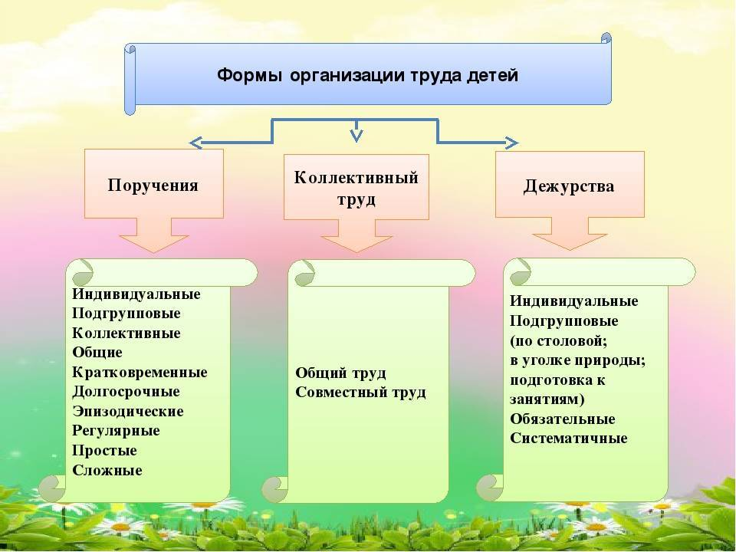

Выбор методов в обучении трудовым действиям зависит от учебных, коррекционных, воспитательных и профориентационных задач, содержания и характера изучаемого материала, возрастных особенностей обучающихся, состояния моторики, ВПФ и уровня их трудовой готовности.
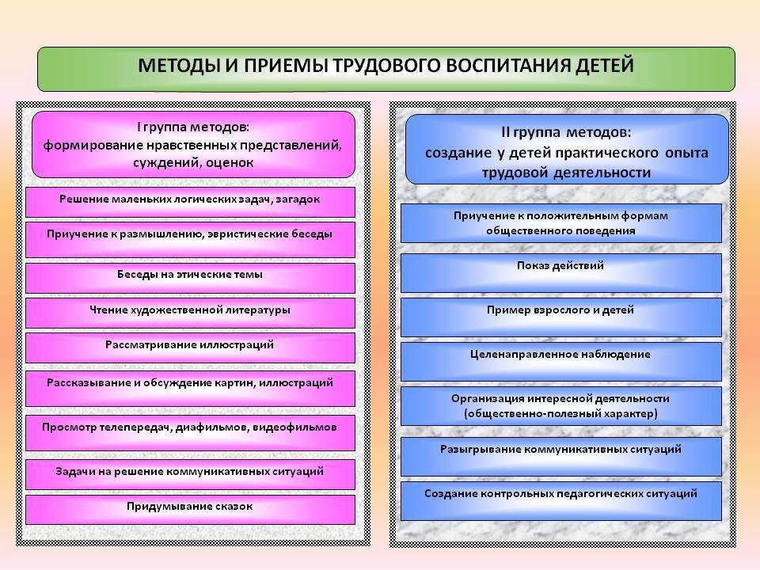

Основными направлениями профориентационной работы являются:

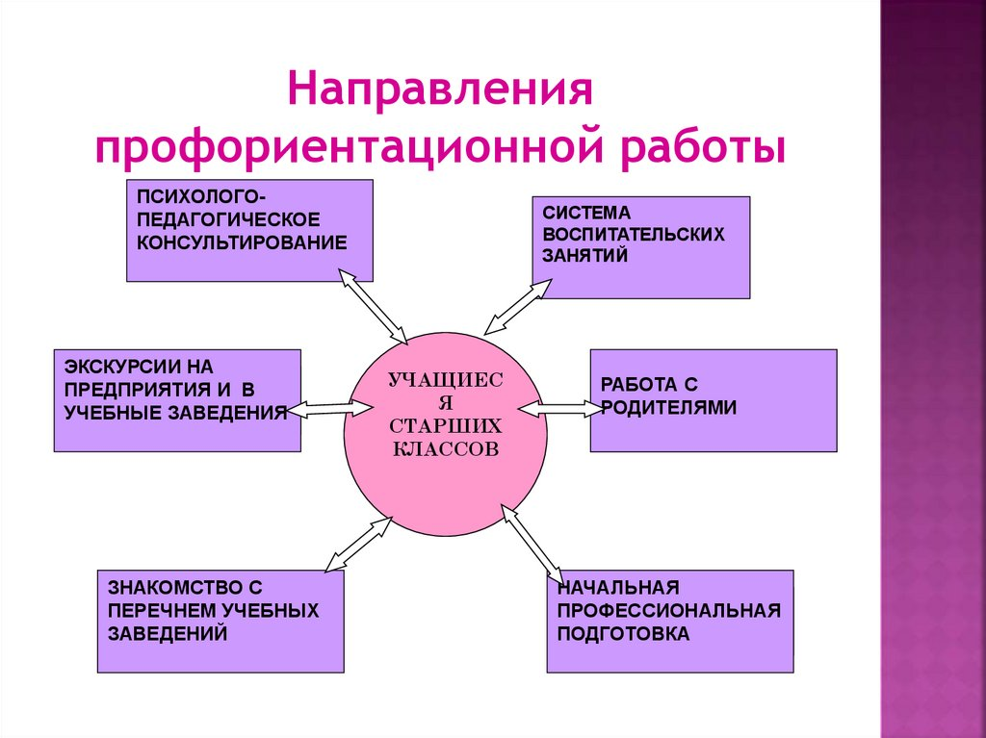

Наиболее эффективными формами работы могут быть:

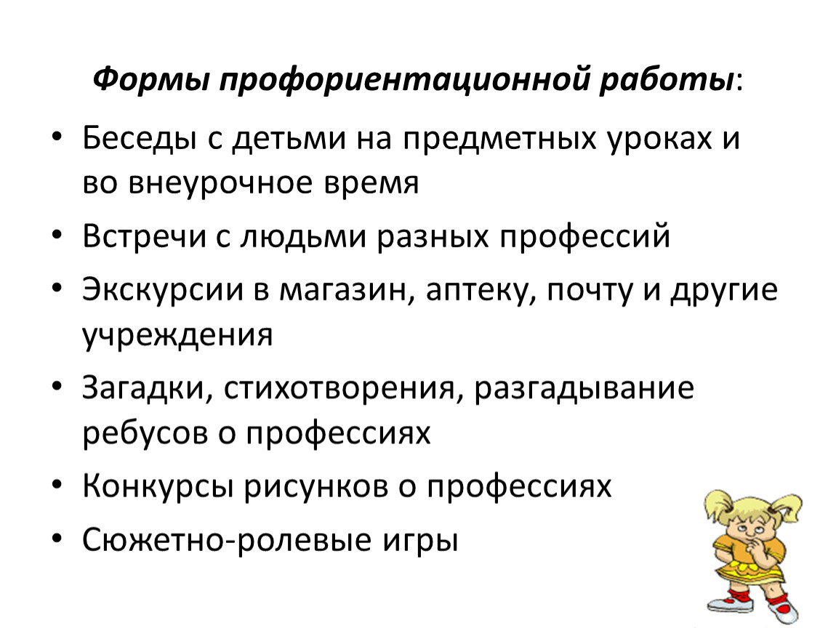
Наиболее благоприятной для трудового воспитания детей с умственной отсталостью (интеллектуальными нарушениями) является внеклассная совместная деятельность с общественно-значимым смыслом, когда воспитанники могут проявить своё личностное отношение к труду. Организация коллективно-творческого дела позволяет увлечь воспитанников общим делом, раскрывает их лучшие стороны, даёт возможность показать свои знания и умения другим людям.
Кружки и факультативы также способны оказать значительную помощь учащимся в трудовом развитии. В процессе ознакомления учащихся с определёнными профессиями в кружках создаётся возможность ориентировки их на овладение навыками, развитие трудовой и познавательной активности, самостоятельности.
Профориентационная работа и трудовое воспитание в школе - интернате ведется комплексно всеми специалистами: классными руководителями, воспитателями, учителями трудового обучения и ОСЖ, педагогом-психологом, социальным педагогом, учителем-логопедом, учителем-дефектологом, учителями-предметниками, администрацией школы, родителями.
Подобная организация работы по профориентации и трудовому воспитанию во внеурочное время позволяет:
- активизировать познавательную деятельность обучающихся в определении «своей» профессии, «своего» жизненного пути;
- всесторонне изучить индивидуально-психологические особенности и возможности воспитанников, оказать помощь учащимся в оценке своих способностей и качеств, применительно к конкретным доступным видам трудовой деятельности;
- формировать профессиональную направленность обучающихся, общественно значимые и личностные мотивы выбора профессии;
- корригировать личностные особенности старшеклассников и оказать им помощь в правильном выборе профессии.
Таким образом, обобщая вышесказанное, необходимо подчеркнуть, что трудовое обучение и воспитание в школе-интернате способствуют формированию у обучающихся основ профессиональных навыков и понимание необходимости трудовой деятельности, обеспечивают решение широкого круга задач: формирование трудовых умений, навыков и тех качеств личности, которые позволят выпускникам школы успешно участвовать в производительном труде в дальнейшей самостоятельной жизни. Тщательно организованная работа по профориентации и трудовому воспитанию во внеурочной деятельности, способствуют адекватному профессиональному определению и успешной социализации обучающихся с умственной отсталостью (интеллектуальными нарушениями).
В заключении хочу сказать словами К. Д. Ушинского: «Если вы удачно выберите труд и вложите в него свою душу, то счастье само вас отыщет».
Уважаемые коллеги, вы выбрали себе труд и вкладываете в него душу, научите этому своих учеников, воспитанников, чтобы и они стали счастливыми! Творческих вам успехов! Спасибо за внимание!

Список литературы и Интернет ресурсов:

- Картушина Г.Б. Работа по профессиональной ориентации учащихся вспомогательной школы.//Трудовое обучение во вспомогательной школе. – М., 1988.
- Щербакова А.М., Москоленко Н.В. Формирование социальной компетентности у учащихся старших классов специальных образовательных учреждений VIII вида.// Дефектология. – 2001. — №3.
- Е.Д. Худенко «Организация и планирование воспитательной работы в специальной (коррекционной) школе-интернате».
- В.Ф. Мачихина «Внеклассная воспитательная работа во вспомогательной школе».
- В.В. Воронкова «Трудовое воспитание во вспомогательной школе».

